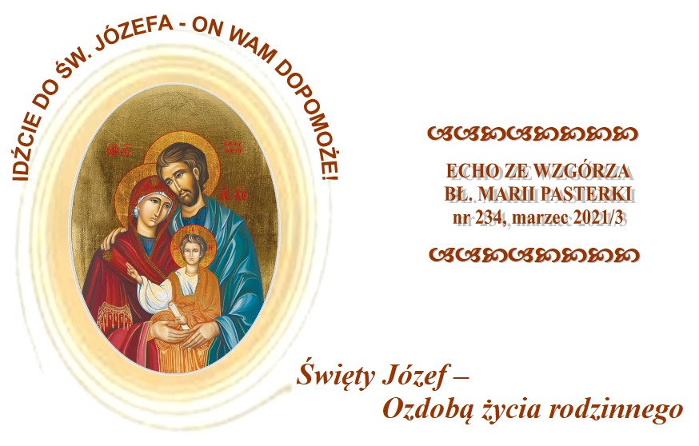

O Józefie ukochany! Pod opieką Twoją rósł, Chleb żywota z nieba dany, Tyś Go na swym ręku niósł… Tyś nam ustrzegł i zachował ten miłości Bożej cud! Dla Niego żyć, z Tobą Go czcić… ach uproś tę najdroższą z łask – śpiewamy z entuzjazmem w dni świąteczne i wotywne wspominające św. Józefa. Ojciec Ignacy Kosmana zauważa, że pośród wszystkich świętych Józef z Nazaretu jawi się jako postać wyjątkowo ciepła i skromna, stojąca w pewnym oddaleniu od Maryi, ale na tyle blisko, że w każdej chwili zdolna przyjść Jej z pomocą. Stąd też św. Józef jest opiekunem rodzin, ojców, kobiet w ciąży, robotników oraz ludzi umierających. Jest też patronem Kościoła Powszechnego, obu Ameryk, wielu krajów, regionów, miast i diecezji. I dodaje, iż dawni i współcześni czciciele Oblubieńca zapomnieli o nadaniu mu jeszcze jednego tytułu, chyba najważniejszego – patrona miłości. Należy się on mu bardziej niż św. Walentemu czy córce św. Zofii, św. Miłości. Czy uświadamiamy sobie, jak wielkie zadanie otrzymał od Boga Ten, którego nazywamy Ozdobą życia rodzinnego? Św. Józef podczas swego życia na ziemi wypełnił je celująco. Jednakże i dzisiaj pragnie On ratować wszystkie rodziny swoim wstawiennictwem u Boga. Miesiąc marzec jest doskonałym czasem, by zaprosić św. Józefa do swoich rodzin, domów i serc…
Rodzina według Biblii
Bóg stwarzając mężczyznę i kobietę stał się równocześnie twórcą małżeństwa i rodziny. Zamiarem Boga od samego początku było, aby małżeństwo było święte, monogamiczne i nierozerwalne. Nierozerwalność ta jest przypisana małżeństwu poprzez prawo wieczne i naturalne. Tylko takie małżeństwo cieszy się błogosławieństwem Boga. W księgach Starego Testamentu małżeństwo przedstawiane jest przez proroków jako obraz przymierza pomiędzy Bogiem a ludem Izraela. Regina Ziarko-Podlaska zauważa, że Nowy Testament, nie odrzucając obrazów małżeństwa i rodziny jako relacji Boga ze swoim ludem, pokazuje przede wszystkim wzór rodziny. Jest nią Rodzina z Nazaretu. W obrazie Józefa i Maryi, zjednoczonych codziennością i miłością, kreśli nasze życiowe zadania. Podpowiada jak oczekiwać dziecka, jak je przyjąć, wychowywać, strzec, a nawet jak towarzyszyć mu w cierpieniu i śmierci. Jak troszczyć się także o siebie nawzajem. Troska o rodzinę jest więc podstawowym obowiązkiem każdego z jej członków. Co więcej, jest również odpowiedzią na wezwanie Jezusa: Kto spełni wolę Boga, ten będzie moim bratem, i siostrą, i matką (Mk 3,35). Rodzina z Nazaretu przedstawia również jedność Trójcy Świętej i uczy tej komunii nasze rodziny. Maryja pozostaje przykładem dla wszystkich kobiet i matek, a św. Józef dla ojców i opiekunów rodzin. Z Maryją łatwiej nam dźwigać brzemię naszych rodzinnych trudności. Natomiast św. Józef w swojej codzienności wyobraża dobroć Boga, miłosiernego Ojca, który z pokorą i dyskrecją towarzyszy naszym rodzinnym zmaganiom, nie ograniczając przy tym naszej autonomii.
Św. Józef - Patron Miłości
Miłość ma nie jedno imię i nie jedno znaczenie. Ojciec św. Benedykt XVI w swojej Encyklice Deus Caritas est przypomina nam, że Kościół rozróżnia trzy miłości: miłość namiętności (eros), miłość przyjaźni (philia) oraz miłość agape. Papież Benedykt przybliżając naukę Kościoła mówi o podobieństwie miłości do boskości. Miłość bowiem, jak boskość, obiecuje nieskończoność, wieczność jako rzeczywistość wyższą i całkowicie inną w stosunku do codzienności naszego istnienia. Jednak drogą do tego celu nie jest poddanie się instynktom. Konieczne jest oczyszczenie i dojrzewanie, które osiąga się na drodze wyrzeczenia. Nie jest to odrzuceniem erosu, lecz jego uzdrowieniem w perspektywie prawdziwej wielkości człowieka (por. DCE 3). Natomiast miłość agape w ujęciu chrześcijańskim rozumiana jest jako szczególny rodzaj miłości Boga do człowieka: bezwarunkowej i bezinteresownej; miłości ofiarnej, której uosobieniem jest sam Jezus Chrystus, który umiłowawszy swoich na świecie, do końca ich umiłował (J 13,1). Poeta Roman Brandstaetter powiedział: Albowiem tylko wówczas Jestem, gdy jestem dobry. Oto jedyna miara mojego człowieczeństwa i istnienia” (Psalm o trzcinie). Św. Józef, który w Biblii nie wypowiedział ani jednego słowa, swoją postawą i miłością przemawia dzisiaj do nas: Tylko wówczas jesteś człowiekiem, gdy kochasz; gdy kochasz ofiarnie, miłością bezinteresowną i bezwarunkową - miłością agape.Tylko jeśli kochamy, jesteśmy w pełni ludźmi. Św. Józef Wzorem ojca, kapłana, mężczyzny
Żyjemy w czasach, w których nie sposób nie dostrzec kryzysu rodziny. Ważnym aspektem ojcostwa widzianego przez pryzmat św. Józefa jest opiekowanie się rodziną. Karty Ewangelii pokazują nam, że Józef stanął w obliczu sytuacji, która przeraziłaby każdego mężczyznę, wystawiając go na najwyższą próbę zaufania do Boga i do człowieka. Żeby uwierzyć w dziewicze macierzyństwo Maryi, Józef musiał być pewny Jej uczciwości, czystości i wierności. Każdy rodzic, szczególnie ojciec, powinien pamiętać, że dzieci uczą się przez naśladownictwo. Jarosław Haładuda, teolog i nauczyciel, twierdzi, iż nie wystarczy fizycznie być przy dziecku, trzeba budować z nim relacje. Jaka była relacja św. Józefa z Jezusem? Święty Józef był rzemieślnikiem, wykonującym narzędzia codziennego użytku. Jezus uczył się pracy od św. Józefa - swojego ziemskiego ojca. Józef, nazywany przez niektórych teologów milczącym świętym, uczy nas, zwłaszcza mężczyzn pokory, ważenia słów oraz bycia człowiekiem czynu. Św. Józef, służąc Jezusowi w jego ziemskim życiu, modlił się. Gdybyśmy to przełożyli na język statystyki – moglibyśmy powiedzieć, że modlił się w 100%. Kto potrafi odmawiać różaniec w swojej rodzinie, zrozumie, jak wielkim jest on środkiem wychowawczym. Przez modlitwę, trwanie w wierze, wyznawanie jej życiem oraz obronę Jezusa przed niebezpieczeństwem, św. Józef jest wzorem również dla kapłanów i każdego chrześcijanina, szczególnie w dzisiejszym świecie...
Św. Józef Opiekunem Zakonów
Św. Józef jest wyjątkowym Opiekunem wszystkich zgromadzeń zakonnych. Przedstawimy to na przykładzie Sióstr Pasterek. Każde zgromadzenie zakonne ma praktyki i tradycje zaczerpnięte od swego Założyciela. Matka Maria Karłowska, Założycielka Sióstr Pasterek, często przypominała swoim siostrom i podopiecznym zachęcając je, aby czciły Opiekuna Najświętszej Rodziny. Mówiła: Idźcie do św. Józefa, On wam dopomoże! albo: Módlcie się do św. Józefa, bo przecież On jest naszym zarządcą! W ten sposób wpajała swemu otoczeniu cześć do św. Patriarchy. Zachęcała też: Każdego dnia rano i wieczorem, nawiedzając Najświętszy Sakrament, poleć się św. Józefowi. /.../ Obierz sobie jaki dzień w tygodniu, np. środę, w którym będziesz szczególnie czciła tego Świętego, odmawiając ku Jego czci pewne modlitwy. /.../ Rozszerzaj nabożeństwo do św. Józefa gdzie tylko będziesz mogła (Pnwd). Matka Maria pozostawiła wierszowaną modlitwę do św. Józefa, w której jako refren powtarzają się słowa: Kto żyć pragnie w duszy zdrowej, umierać słodko, bez winy, niech ufnym sercem i słowem wzywa Józefa przyczyny (Mc). Rozpowszechniała też Godzinki do św. Józefa (Mc). We wszystkich domach zgromadzenia Matka Założycielka poleciła umieścić figurę św. Józefa z boku głównego ołtarza. To polecenie Matki jest do dziś przestrzegane w Zgromadzeniu. Również w opłatkarni kazała zawiesić obraz św. Józefa, uważając Go za Patrona i Pomocnika w sprawach materialnych. Matka Karłowska pozostawiła swej rodzinie zakonnej niejako „w spadku” po sobie ścisły związek ze św. Józefem. Na dowód tego dala do użytku Zgromadzenia aż 4 Koronki do św. Józefa. Wezwanie z jednej z nich jest w Zgromadzeniu często powtarzanym aktem strzelistym: Święty Ojcze Józefie – w ręce Twoje polecamy sprawy nasze (Zmk). W uroczystość św. Józefa, 19 marca 1894 roku proboszcz parafii św. Wojciecha w Poznaniu, do której należała ulica Szewska, dokonał poświęcenia maleńkiego wówczas pierwszego Zakładu Dobrego Pasterza. Podobnie większy Zakład i klasztor na Winiarach poświęcono w dniu 19 marca. Do dziś Siostry Pasterki obchodzą ten dzień jako uroczystość swego Zgromadzenia. Matka modliła się: Józefie święty, prosimy i błagamy, bądź naszym Ojcem i Opiekunem Dzieła Dobrego Pasterza, chroń nas od zagłady duszy i ciała (Mc). Pośród skutecznych modlitw do Boga możemy wyróżnić te, które są zanoszone przez przyczynę św. Józefa w całym Kościele. Są to: Litania do św. Józefa, Koronka do św. Józefa, Telegram do św. Józefa, 30-dniowe nabożeństwo ku czci św. Józefa, Płaszcz św. Józefa, który jest zbiorem modlitw na trudne dni oraz Akt poświęcenia się świętemu Józefowi. Bez wahania więc w miesiącu poświęconym św. Józefowi, Patronowi całego Kościoła zawierzmy temu Patronowi siebie, Wspólnotę Kościoła i zagubioną ludzkość całego świata:
Akt poświęcenia się świętemu Józefowi
Święty Józefie, mój najmilszy Ojcze, po Jezusie i Maryi najdroższy mojemu sercu, Tobie się powierzam i oddaję, jak powierzyli się Twej opiece Boży Syn i Jego Przeczysta Matka. Przyjmij mnie za swoje dziecko, bo ja na całe życie obieram Cię za Ojca, Opiekuna, Obrońcę i Przewodnika mej duszy.
O mój najlepszy Ojcze, święty Józefie, prowadź mnie prostą drogą do Jezusa i Maryi. Naucz mnie kochać wszystkich czystą miłością i być gotowym do poświęceń dla bliźnich. Naucz walczyć z pokusami ciała, świata i szatana i znosić w cichości każdy krzyż, jaki mnie spotka. Naucz pokory i posłuszeństwa woli Bożej.
O najdroższy święty Józefie, bądź Piastunem mej duszy, odkupionej Krwią Chrystusa. Czuwaj nade mną, jak strzegłeś Dzieciątka Jezus, a ja Ci przyrzekam wierność, miłość i całkowite posłuszeństwo, bo ufam, że za Twym wstawiennictwem będę zbawiony. Nie patrz na moją nędzę, ale dla miłości Jezusa i Maryi przyjmij mnie pod swą Ojcowską opiekę. Amen.
Opracowała s. Rafaela Olszowa CSDP

